国都报告系列 2013年6月17日星期一
国都铜周报： 经济下行风险加大 沪铜中长期弱势格局

国都期货研发中心
分析师：王彩惠
电话：010-84180304
邮箱：wangcaihui@guodu.cc

地址：北京市东城区东直门南大街3号国华投资大厦10层
国都期货有限公司
网址：www.guodu.cc


【行情回顾】

本周由于端午节假期的缘故，内盘只有两个交易日，假期期间国内外公布的一系列宏观数据均显示出经济疲软，伦铜最低触及一个多月以来的低点，最低价逼近7000美元。受其影响，本周四沪铜开盘则跳空低开，打破了徘徊了一个多月的震荡区间，交易重心下移到52000元之下。
【宏观经济因素】
- 欧美经济形势
继上周公布的5月份非农就业数据之后，本周公布的申请失业金人数继续向好，表明就业市场稳步改善。美国劳工部本周四公布，美国6月8日当周首次申请失业金人数大幅减少1.2万人，至33.4万人，低于预期的34.5万人，前值为34.6万人。这是该数据连续第二周下降，并回落至近五年低位。
美国就业市场的稳步改善引发市场对美联储退出量化宽松政策的担忧，近期热钱撤退新兴市场的迹象愈发明显。新兴市场的股票市场开始新一轮的暴跌，此外，新兴国家的货币也急速贬值。全球的金融格局正在酝酿转变，全球系统性风险进一步加大。
二、中国经济形势
针对5月份疲软的宏观经济数据，各大机构相继下调中国经济增长预期。世行将中国2013年的经济增长预期由之前预计的8.4%下调为7.7%。另外，包括摩根斯坦利、瑞士银行集团以及巴克莱银行在内的几大投行也纷纷下调了中国经济增长预期。中国经济下行风险进一步加大。
【现货行情】
现货市场，沪期铜重挫，保值盘大量涌出，交割前隔月价差逐步扩大至400元/吨左右，加之沪伦比值大幅回升，进口铜盈亏窗口打开，持货商大幅调降升水出货，现铜供应充裕，品牌多样，升水一路下降，周后全线贴水出货，投机商择机入市，下游逢低补库，逢低成交改善，但市场仍以谨慎为主基调。

图 1： LME三月铜升贴水 图 2： 上期所铜升贴水
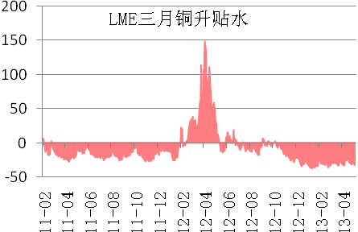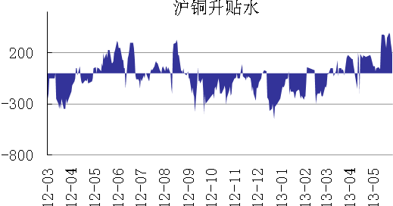
数据来源：国都期货 数据来源：国都期货

本周现铜升水幅度较上周有所下降。
图 3： LME三月铜价格与库存 图 4： 上期所铜价格与库存
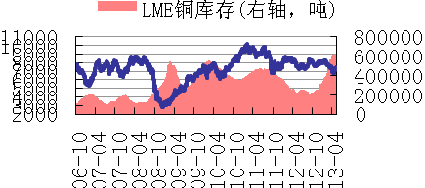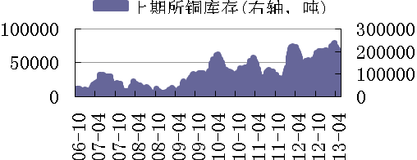
数据来源：国都期货 数据来源：国都期货
与上周库存量相比，本周LME库存增加至618075吨；上期所库存亦小幅增加1938吨至183410吨。
图 5： LME三月铜注销仓单 图 6： 上期所和LME库存 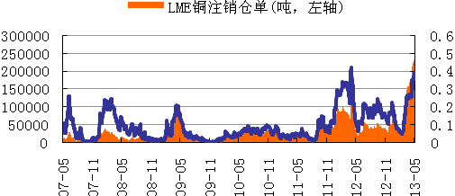 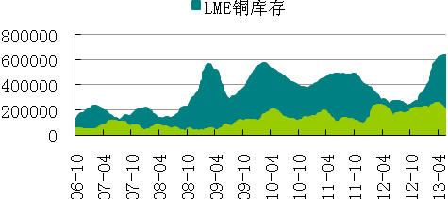
数据来源：国都期货 数据来源：国都期货
LME市场注销仓单占比与上周基持平，维持在36%左右。
【后市展望】
端午节假期期间，公布了5月份的经济数据，无论是进出口数据、还是工业生产、投资数据均显示相比于4月份，5月份经济显现出明显的回落态势。虽然近期各大铜矿减产对价格有一定的支撑，但是铜贸易融资去杠杆化使得保税区铜库存不断涌入国内市场，现货市场的供应局面明显缓解，现货升水大幅走低并呈现出供大于求的状态。操作上，建议中长线单子维持空头思路。

免责声明：
如果您对本报告有任何意见或建议，请致信于国都信箱(yfb@guodu.cc），欢迎您及时告诉我们您对本刊的任何想法！
本刊所有信息均建立在可靠的资料来源基础上。我们力求能为您提供精确的数据，客观的分析和全面的观点。但我们必须声明，对所有信息可能导致的任何损失概不负责。
本报告并不提供量身定制的投资建议。报告的撰写并未虑及读者的具体财务状况及目标。国都期货研究团队建议投资者应独立评估特定的投资和战略，并鼓励投资者征求专业财务顾问的意见。具体的投资或战略是否恰当取决于投资者自身的状况和目标。
版权声明：（c）本报告版权为国都期货有限公司所有。本刊所含文字、数据和图表未经国都期货有限公司书面许可，任何人不得以电子、机械、影印、录音或其他任何形式复制、传播或存储于任何检索系统。不经许可，复制本刊任何内容皆属违反版权法行为，可能将受到法律起诉，并承担与之相关的所有损失赔偿和法律费用。涉及版权的所有问题请垂询：010-64000083。

